|  |  |  |  |  |  |
| --- | --- | --- | --- | --- | --- |
| **class 名稱** | **方法名稱** | **傳回值說明** | **傳入值說明** | **方法說明** | **備註** |
| Client  (final) | main | void | String[] args:  命令列引數: | 產生Frame物件，設定Frame | 程式進入點 |
| Frame  (final、繼承JFrame) |  |  |  |  | 只有建構子 |
| UpPanel  (final、繼承JPanel) |  |  |  |  | 只有建構子 |
| DownPanel  (final、繼承JPanel) | paintComponent | void | Graphics g:繪圖物件 | 依據屬性資料繪圖 | repaint()會執行此方法 |
| setData | void | String str:  三角函數名稱  int number:箭頭大小參數 | 改變屬性資料 |  |
| drawAllAbstractLine | void | Graphics g:  繪圖物件  String str:  三角函數名稱 | 產生三角函數物件，並且畫出漸近線 | 1.private、static方法  2.會被paintComponent()呼叫 |
| drawTrigonometricFunction | void | Graphics g:繪圖物件  double[] value:各點函數值 | 畫出三角函數圖形 | 1.private、static方法  2.會被paintComponent()呼叫 |
| drawAbstractLine | void | Graphics g:  繪圖物件  int x:  X座標  int start:  起始Y座標  int end:  結束Y座標 | 畫出單一條鉛直虛線 | 1.private、static方法  2.會被paintComponent()呼叫 |
| RadioButtons  (final、繼承ButtonGroup) |  |  |  |  | 只有建構子 |
| TrigonometricFunction  (abstract) | getAllValue | double[]:  0-360度函數值 | void | 取得0-360度函數值 |  |
| getSingleValue | double:  函數值 | int x:  X座標 | 取得單一函數值 | 1.abstract方法  2.會被getAllValue()呼叫 |
| Sin  (final、繼承TrigonometricFunction) | getSingleValue | double:  函數值 | int x:  X座標 | 取得單一函數值 | 1.實作 super class的方法  2.會被getAllValue()呼叫 |
| Cos  (final、繼承TrigonometricFunction) | getSingleValue | double:  函數值 | int x:  X座標 | 取得單一函數值 | 1.實作 super class的方法  2.會被getAllValue()呼叫 |
| Tan  (final、繼承TrigonometricFunction) | getSingleValue | double:  函數值 | int x:  X座標 | 取得單一函數值 | 1.實作 super class的方法  2.會被getAllValue()呼叫  3.無限大的結果(除以零)，直接以1000代替 |
| Csc  (final、繼承TrigonometricFunction) | getSingleValue | double:  函數值 | int x:  X座標 | 取得單一函數值 | 1.實作 super class的方法  2.會被getAllValue()呼叫  3.無限大的結果(除以零)，直接以1000代替 |
| Sec  (final、繼承TrigonometricFunction) | getSingleValue | double:  函數值 | int x:  X座標 | 取得單一函數值 | 1.實作 super class的方法  2.會被getAllValue()呼叫  3.無限大的結果(除以零)，直接以1000代替 |
| Cot  (final、繼承TrigonometricFunction) | getSingleValue | double:  函數值 | int x:  X座標 | 取得單一函數值 | 1.實作 super class的方法  2.會被getAllValue()呼叫  3.無限大的結果(除以零)，直接以1000代替 |

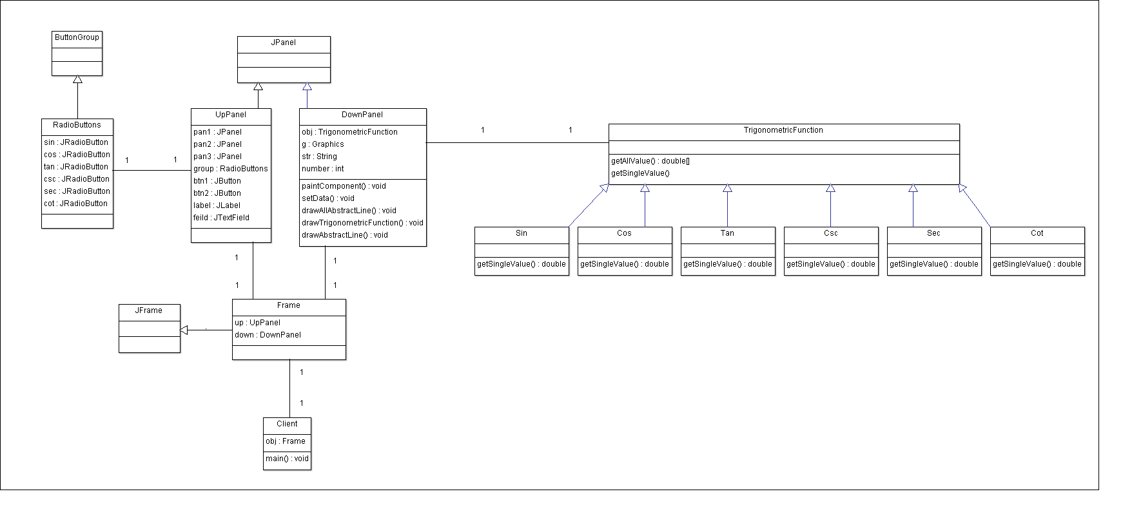

**心得:**

我將我撰寫這支程式的過程大概分成4個階段

1. 排版:

我把介面分成幾個Class來寫，不過一開始，排版真的蠻難的，因為元件的位置總是不在自己想要的位置上。經過不斷的嘗試及上網找了很多資料後，變得比較順手，也比較有成就感，甚至是覺得好玩。只是不斷的嘗試和找資料真的花了我很多時間。

1. 撰寫三角函數Class:

這部分比較簡單，只要改寫6個三角函數的getSingleValue()的方法即可，很快就寫完了。

1. 繪圖:

繪圖其實不難，改寫JPanel的paintComponent()方法即可，難的地方是常常會抓不到Graphics物件，跑出NullPointerException，導致繪圖無法成功。

1. 事件處理:

這是第一次寫事件處理，所以也和排版的時候一樣，花了很多時間找資料，但是這比排版更複雜，因為不同的元件有不同的事件，必須找到自己想要的，而且寫處理方法的時候，要考量的東西更多，不單單只是屬性資料改變那麼簡單而已，還要注意是否和介面顯示一致。

整體來說，過程其實蠻艱辛的，不斷地在debug和找資料，不過當我完成這個程式，我覺得很有成就感，也學會很多東西(排版、繪圖、事件處理)。